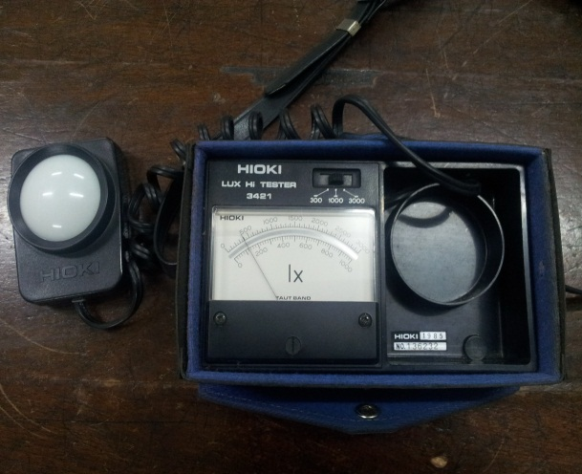
LAMPIRAN 4
Alat Ukur Penerangan Cahaya (Luxmeter)

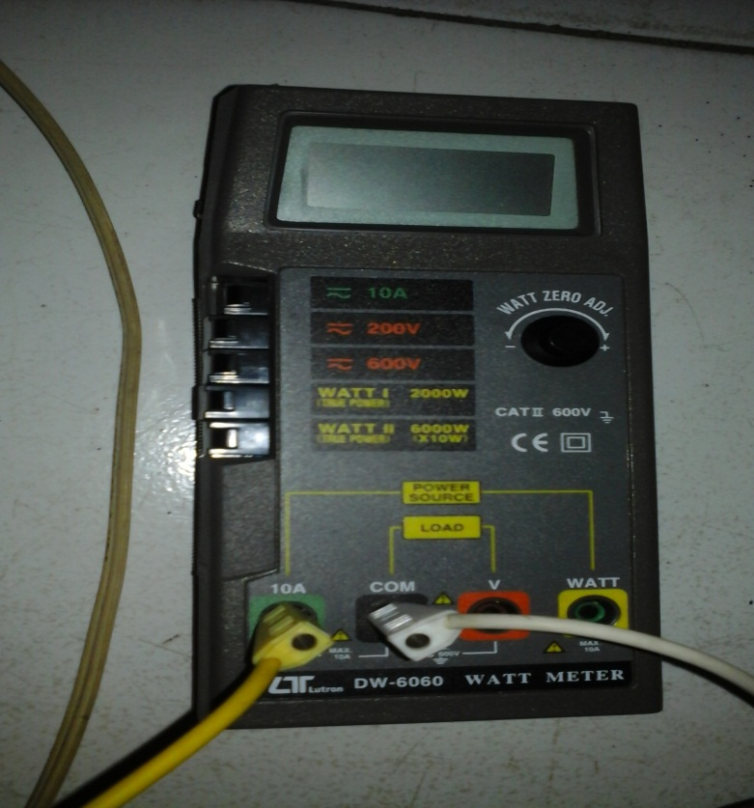
Alat Ukur Wattmeter

